SESI06 (DATABASE)

Assignment2

FSDO002ONL013_Deandri Firdaus

Hactiv8 Bootcamp OCBC NISP

**Assignment2**

1. Membuat database baru bernama **assignment2**, menggunakan database tersebut dengan menggunakan kueri **use**,dan tabel baru dengan nama **customers** dengan beberapa atribut sebagai berikut:
   * customerNumber dengan tipe data varchar(8) dan sebagai *primary key* yang berisikan nomor induk customer (unique).
   * customerName dengan tipe data varchar(50) yang berisikan nama customer.
   * contactLastName dengan tipe data varchar(30) yang berisikan nama belakang customer.
   * contactFirstName dengan tipe data varchar(30) yang berisikan nama depan customer.
   * phone dengan tipe data int dan sebagai nomor telepon customer.
   * addressLine1 dengan tipe data varchar(100) yang berisikan alamat customer.
   * addressLine2 dengan tipe data varchar(100) yang berisikan alamat customer.
   * city dengan tipe data varchar(30) yang berisikan kota customer.
   * state dengan tipe data varchar(30) yang berisikan provinsi customer.
   * postalCode dengan tipe data int yang berisikan kode pos customer.
   * country dengan tipe data varchar(30) yang berisikan negara customer.
   * salesRepEmployeeNumber dengan tipe data varchar(8) yang berisikan nomor induk pegawai yang bersangkutan dengan customer. Atribut ini akan menjadi *foreign key* setelah tabel employees dibuat.
   * creditLimit dengan tipe data int yang berisikan nilai maksimum sang customer dapat mengajukan credit.

1. Menggunakan database **assignment2** dengan kueri **use** dan membuat tabel baru dengan nama **products** dengan beberapa atribut sebagai berikut:
   * productCode dengan tipe data varchar(8) dan sebagai *primary key* yang berisikan kode produk (unique).
   * productName dengan tipe data varchar(50) yang berisikan nama produk.
   * productLine dengan tipe data varchar(8) yang berisikan nama *brand* atau merk. Atribut ini akan menjadi *foreign key* setelah tabel produclines dibuat. Relasi ini menunjukkan jalur produk (NKE, MSFT, PEP) atas produk yang telah dibuat atau akan dibuat.
   * productScale dengan tipe data int yang berisikan kualitas dan kesiapan produk dari skala 1 sampai 100.
   * productVendor dengan tipe data varchar(50) yang berisikan nama vendor.
   * productDescription dengan tipe data varchar(100) yang berisikan deskripsi dari produk yang telah atau akan dibuat.
   * quantityInStock dengan tipe data int yang berisikan total stok untuk produk terkait saat ini.
   * buyPrice dengan tipe data int yang berisikan harga beli product untuk customer.
   * MSRP dengan tipe data int yang berisikan harga beli product untuk retail-retail competitor yang ada di market dan harga yang disarankan oleh vendor atau pabrik pembuat produk.

1. Menggunakan database **assignment2** dengan kueri **use** dan membuat tabel baru dengan nama **productlines** dengan beberapa atribut sebagai berikut:
   * productLine dengan tipe data varchar(8) dan sebagai *primary key* yang berisikan kode jalur produk (unique). Misalkan beberapa produk yang telah dibuat akan dimasukkan ke jalur produk makanan atau pakaian.
   * textDescription dengan tipe data varchar(100) yang berisikan nama deskripsi atau penjelasan atas jalur produk.
   * htmlDescription dengan tipe data varchar(50) yang berisikan deskripsi dari produk yang dapat ditelusuri di internet, seperti sepatu, baju, keripik, dan seterusnya. Bisa disebut sebagai metadata.
   * image dengan tipe data varbinary(max) yang berisikan gambar dari jalur produk agar customer tertarik untuk membeli.

1. Menjadikan atribut **productLine** di tabel **products** menjadi *foreign key* yang mereferensikan *primary key* **productLine** di tabel **productlines**

1. Menggunakan database **assignment2** dengan kueri **use** dan membuat tabel baru dengan nama **orders** dan dengan beberapa atribut sebagai berikut:
   * orderNumber dengan tipe data varchar(8) dan sebagai *primary key* yang berisikan kode transaksi (unique).
   * orderDate dengan tipe data date yang berisikan tanggal terjadinya transaksi.
   * requiredDate dengan tipe data date yang berisikan tanggal yang diinginkan customer.
   * shippedDate dengan tipe data date yang berisikan tanggal barang atau product dikirimkan.
   * status dengan tipe data varchar(15) yang berisikan keterangan mengenai proses barang saat ini, misal Packing.
   * comments dengan tipe data varchar(100) yang berisikan komentar mengenai proses barang saat ini.
   * customerNumber dengan tipe data varchar(8) dan sebagai *foreign key* yang berisikan nomor induk customer (unique) yang diferensikan oleh tabel **customers**.

1. Menggunakan database **assignment2** dengan kueri **use** dan membuat tabel baru dengan nama **orderdetails** dan dengan beberapa atribut sebagai berikut:
   * orderNumber dengan tipe data varchar(8) dan sebagai *foreign key* yang berisikan kode transaksi (unique). Atribut ini direferensikan oleh tabel **orders**.
   * productCode dengan tipe data varchar(8) dan sebagai *foreign key* yang berisikan kode produk (unique). Atribut ini direferensikan oleh tabel **products**.
   * quantityOrdered dengan tipe data int yang berisikan banyaknya barang yang dipesan untuk setiap produk.
   * priceEach dengan tipe data int yang berisikan harga satuan tiap produk.
   * orderLineNumber dengan tipe data int yang berisikan data antrian pembelian.

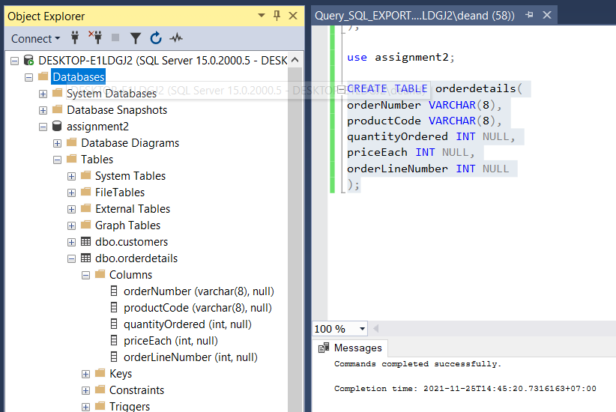

1. Menggunakan database **assignment2** dengan kueri **use** dan membuat tabel baru dengan nama **payments** dan dengan beberapa atribut sebagai berikut:
   * checkNumber dengan tipe data varchar(8) dan sebagai *primary key* yang berisikan kode pembayaran (unique).
   * customerNumber dengan tipe data varchar(8) dan sebagai *foreign key* yang berisikan nomor induk customer (unique). Atribut ini direferensikan oleh tabel **customers**.
   * paymentDate dengan tipe data int yang berisikan tanggal pembayaran.
   * amount dengan tipe data int yang berisikan total pembayaran.

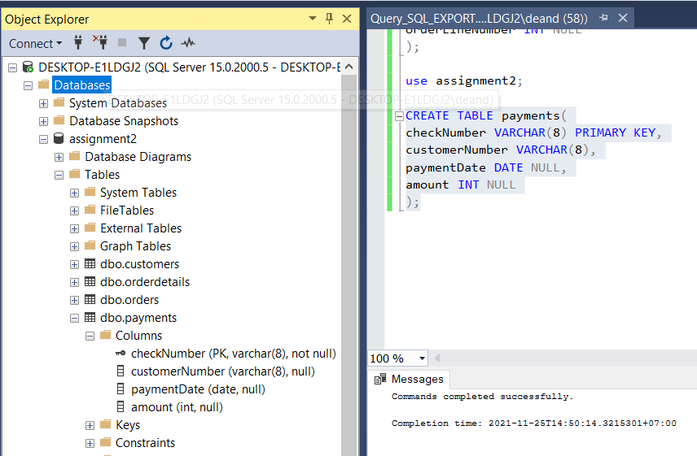

1. Menggunakan database **assignment2** dengan kueri **use** dan membuat tabel baru dengan nama **employees** dan dengan beberapa atribut sebagai berikut:
   * employeeNumber dengan tipe data varchar(8) dan sebagai *primary key* yang berisikan nomor induk pegawai (unique).
   * lastName dengan tipe data varchar(50) yang berisikan nama belakang pegawai.
   * firstName dengan tipe data varchar(50) yang berisikan depan belakang pegawai.
   * extension dengan tipe data int yang berisikan kode ekstensi dan biasanya digunakan untuk jalur telepon internal maupun eksternal.
   * email dengan tipe data varchar(100) yang berisikan alamat email pegawai.
   * officeCode dengan tipe data varchar(8) dan sebagai *foreign key* yang berisikan nomor kode kantor (unique). Atribut ini direferensikan oleh tabel **offices**.
   * reportsTo dengan tipe data varchar(8) dan sebagai *foreign key* yang berisikan nomor induk pegawai yang bertindak sebagai manager (unique). Atribut ini direferensikan oleh tabel **employees**.
   * jobTitle dengan tipe data varchar(30) yang berisikan jabatan pegawai.

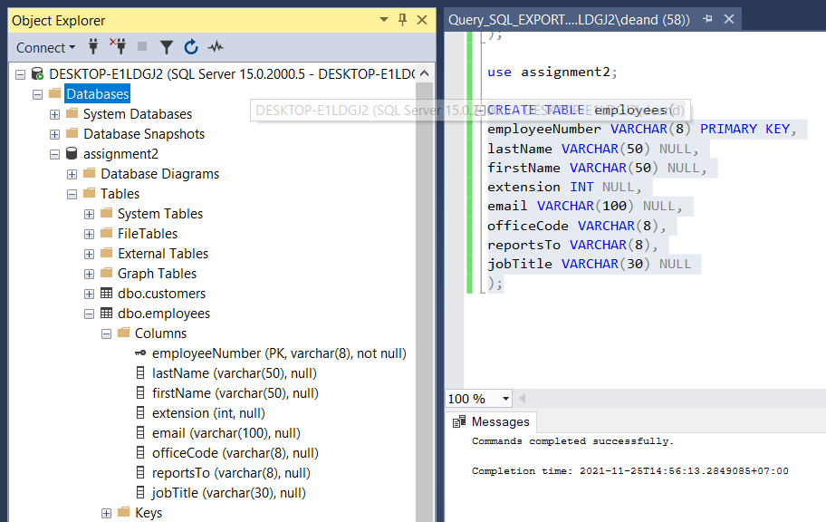

1. Menggunakan database **assignment2** dengan kueri **use** dan membuat tabel baru dengan nama **offices** dan dengan beberapa atribut sebagai berikut:
   * officeCode dengan tipe data varchar(8) dan sebagai *primary key* yang berisikan nomor kode kantor (unique).
   * city dengan tipe data varchar(30) yang berisikan kota lokasi kantor.
   * phone dengan tipe data int yang berisikan nomor telepon kantor.
   * addressLine1 dengan tipe data varchar(100) yang berisikan alamat kantor.
   * addressLine2 dengan tipe data varchar(100) yang berisikan alamat kantor.
   * state dengan tipe data varchar(30) yang berisikan provinsi lokasi kantor.
   * country dengan tipe data varchar(30) yang berisikan negara lokasi kantor.
   * postalCode dengan tipe data int yang berisikan kode pos kantor.
   * territory dengan tipe data varchar(30) yang berisikan wilayah atau penjelasan mengenai lokasi kantor, misal “Banyak competitor”, “Wilayah banjir”.

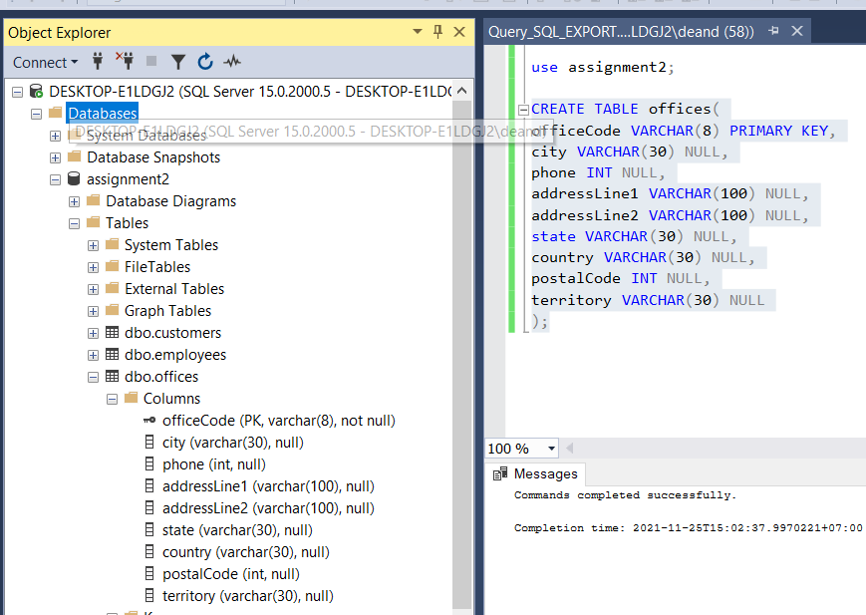

1. Menambahkan 10 baris baru untuk setiap tabel.

